DELE B2 : LES CRITÈRES DE CORRECTION DE L’EPREUVE ECRITE

Savoir écrire est une chose, mais savoir ce que l'examinateur attend précisément en est une autre. Vous vous préparez pour l’écrit du DELE B2 et vous voulez transformer votre copie en un passage direct vers la réussite ? Vous êtes au bon endroit !
Découvrez les coulisses de la correction de l’épreuve écrite et nos conseils pour faire réellement pencher la balance.

Envie de revoir le déroulement de l’ensemble du DELE ? Retrouvez ici tous les critères d'évaluation détaillés pour chaque épreuve.

L’objectif général de l’écrit :
Au niveau B2, on n'attend plus de vous que vous aligniez des phrases, mais que vous preniez position. L'objectif ? Montrer que vous pouvez naviguer avec aisance dans les débats de société actuels. Votre mission est de transformer vos idées en arguments percutants, capables de convaincre n'importe quel lecteur grâce à un mélange précis de faits concrets et d'expériences vécues.

Soyez clair, soyez détaillé, soyez influent !

La notation
Votre copie passe au crible de deux échelles de notation :
- 60 % pour l'analyse détaillée
- 40 % pour l’évaluation générale
Pour valider votre niveau B2, le "2" est votre chiffre fétiche. En maîtrisant ces deux aspects, vous vous assurez une note solide et un dossier qui sort du lot.

La note générale
Elle évalue votre capacité de communication à l'écrit. Il ne suffit pas que votre espagnol soit correct. Vous devez savoir argumenter de manière logique, riche, précise et fluide,

Plus précisément, cette évaluation générale s’appuie sur certaines observables :

Critère | Attentes
Efficacité communicative | Il ne s’agit pas seulement d’écrire sans fautes. Vous devez faire sentir au correcteur que vous avez bien compris la situation décrite dans la consigne et ce qui attendu de vous ; et que vous savez y adapter votre réponse, pour qu’elle soit vraiment spécifique.  Si le lecteur est convaincu que vous avez parfaitement saisi l’instruction, et comprend exactement ce que vous voulez dire dès la première lecture, vous avez gagné.
Fluidité | Un texte réussi est un texte qui "coule". Les examinateurs ne doivent pas fournir d’efforts supplémentaires ni relire vos phrases pour en saisir le sens. La structure doit être logique et les transitions naturelles.
Impression de complexité | C’est ici que se joue la complexité du niveau B2. Il est indispensable d'adapter votre langage à la situation.

La note analytique

L'échelle analytique, c'est le microscope des examinateurs. Pour obtenir une note d'excellence, votre production doit démontrer un équilibre parfait entre fond et forme. Ils passeront votre texte au crible de quatre critères essentiels :

1- Respect de la consigne : La pertinence de votre réponse dans le contenu, le format et le registre
Exemple de consigne | Nos conseils
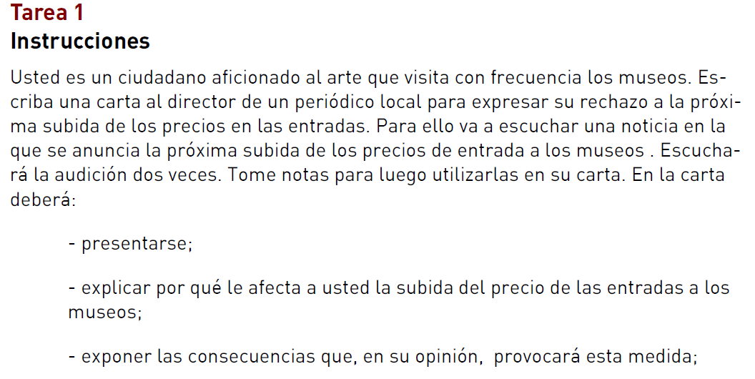 | Dans cet exercice, vous avez une mission précise : répondre point par point aux trois problématiques soulevées.  Mais attention, la forme compte autant que le fond ! Ici, le format est imposé : vous écrivez une lettre formelle au directeur d’un journal. Oubliez la décontraction, on vise le professionnalisme. Le directeur n’est pas votre cousin : le vouvoiement (usted) et un ton respectueux sont vos meilleurs alliés pour valider ce critère.
2- Cohérence de votre plan : L’architecture de votre pensée.

Exemple | Nos conseils
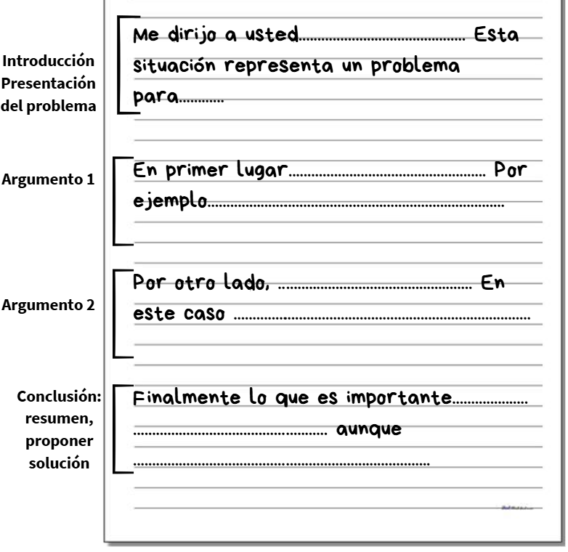 | L’art d’écrire réside dans l'équilibre : une structure impeccable rythmée par une ponctuation précise.  Ne laissez pas votre pensée s'enliser dans la facilité des charnières banales.  Allez au-delà du y ou du pero ; faites de vos connecteurs logiques de véritables outils de précision pour sculpter un texte qui marque les esprits

3- Grammaire : la solidité de votre syntaxe
Exemples | Nos conseils
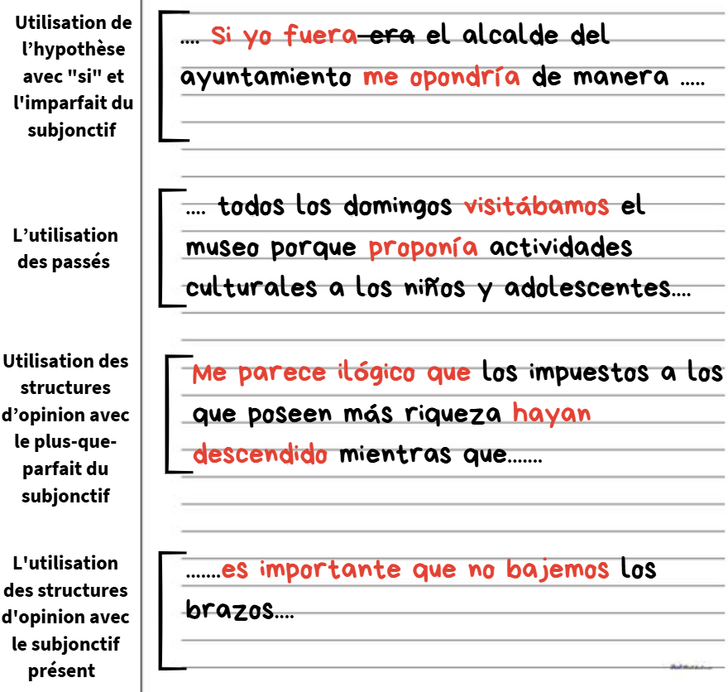 | À ce stade, les erreurs de genre (masculin/féminin), de nombre (singulier/pluriel) ou de conjugaison de base deviennent pénalisantes.  Il est temps de passer au niveau supérieur : montrez que vous maîtrisez le subjonctif de façon dynamique !  Enfin, soignez votre orthographe pour garantir une lecture fluide et agréable.

4- Vocabulaire : L'élégance et la richesse de votre expression

Exemples | Nos conseils
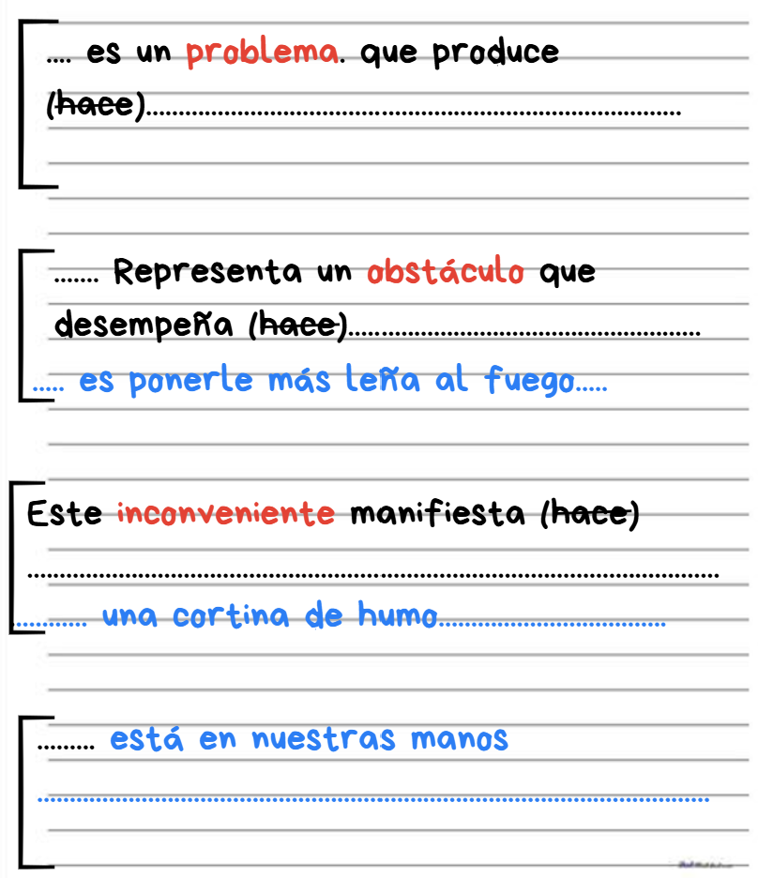 | Remplacez les verbes ternes comme hacer par des synonymes plus sophistiqués tels que producir, desempeñar ou manifestar.  Évitez les répétitions et faites briller la richesse de votre vocabulaire.  Enfin, glissez une ou deux expressions typiquement espagnoles : montrez que vous maîtrisez les subtilités et les "coins cachés" de la langue !

Si, comme tous les étudiants que nous avons accompagnés, vous vous préparez en suivant notre méthode et en appliquant nos conseils, vous impressionnerez favorablement les correcteurs, en leur prouvant votre maitrise de niveau supérieur de l’espagnol. Et vous serez sur la voie du succès !

